Numerical Analysis

Programming Assignment #4

Name: 廖洲洲

Student ID: PB17081504

**问题1**、

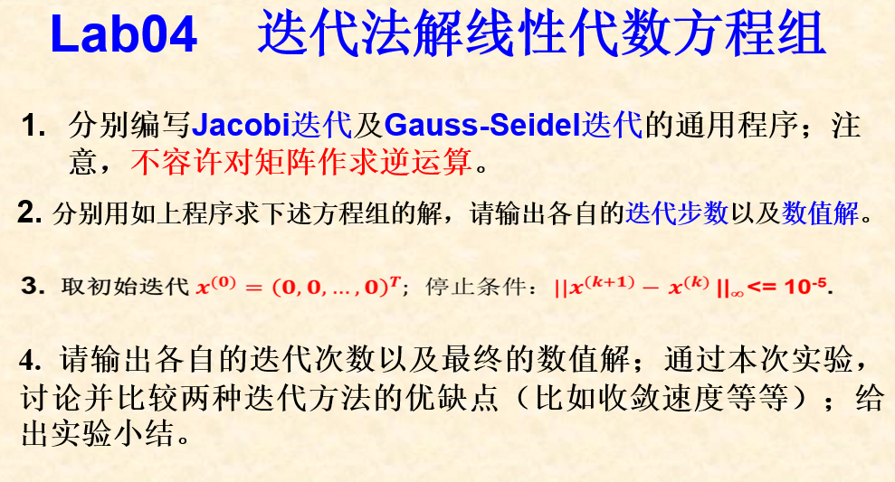

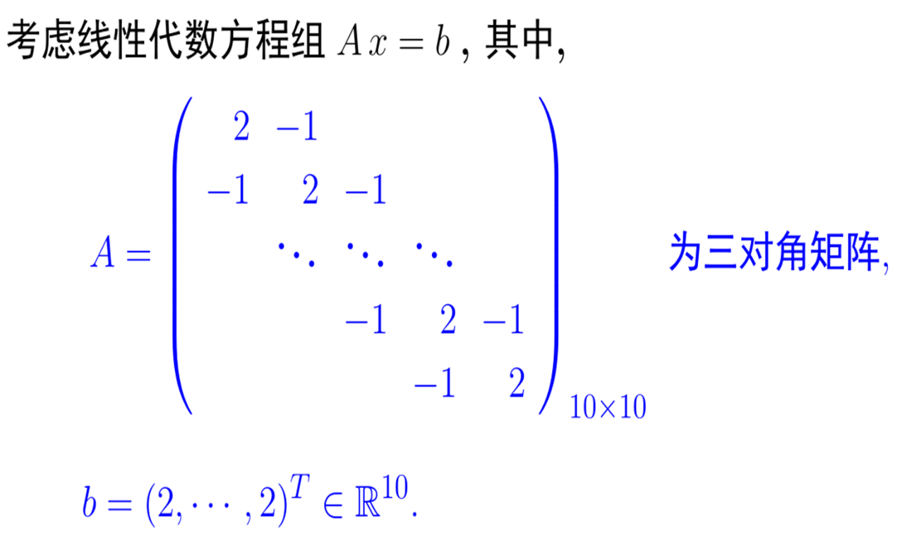

1. 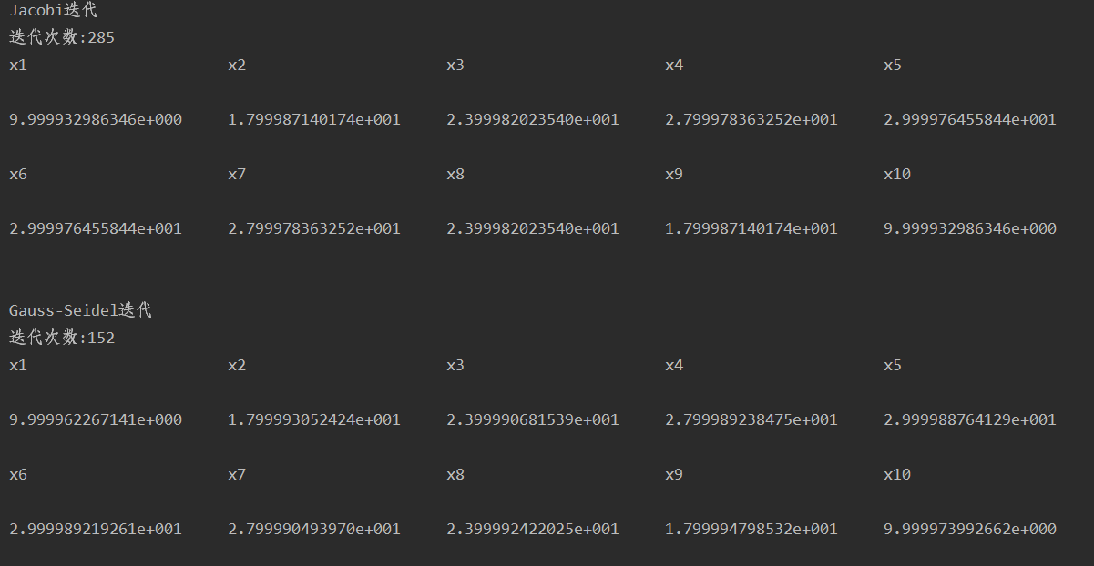**计算方法及计算结果**

Jacobi迭代次数：285

Gauss-Seidel迭代次数：152

1. **算法（结果）分析**

首先，使用matlab验证结果的正确性：

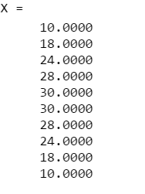可知算法正确

比较两种方法的迭代次数，可以发现Gauss-Seidel方法迭代次数明显小于Jacobi方法的迭代次数，因此Gauss-Seidel方法的收敛速度更快。同时，在编程上来说，对于Jacobi方法，其需要两个x数组来计算，一个用于存放XK,一个用于存放XK+1，但是Gauss-Seidel方法只要一个X数组就可以，因为一旦某个XK+1的值被计算出来了，其旧值就不再需要了。综上，Gauss-Seidel方法更优。

**小结（总结）**

1. Gauss-Seidel方法收敛速度快于Jacobi方法
2. Gauss-Seidel方法所需空间可以小于Jacobi方法